Melding om fisket uke 11/2023
Rapporten skrevet mandag 20.3.2023 av Amalie Oda Harland, Audun Reiertsen og Willy Godtliebsen.

Alle kvanta i rapporten er oppgitt i tonn rundvekt, hvis ikke annet er presisert, og verdi i 1.000 kroner, evt. millioner kroner.

Omsetningsdata i denne rapporten skriver seg først og fremst fra uke 11 i 2023, 13.-19. mars 2023.

Med unntak av kuling i midtuka, var uke 11 brukbar værmessig. Det vises på omsetningstallene for fersklevert råstoff, der fersk torsk nådde en topp så langt i år. Det meste av torskekvantumet var levert i Lofoten og Vest-Finnmark. I Lofoten er fisket kommet i gang også på innersida, men fremdeles variabelt. Også når det gjelder landingene av fersk sei og hyse var Lofoten største mottaker. Reduksjon i landingene av kongekrabbe, spesielt i den kvoteregulerte fangsten i Øst-Finnmark, mens fangsten i Vest-Finnmark tok seg opp. Omsetningen av fryst råstoff var langt lavere enn uka før, men økende landinger i uke 11 som bare delvis er omsatt, spesielt av trålhyse, vil ventelig gi omsetningen fryst råstoff et løft igjen inneværende uke.

Råfisklagets omsetning i uke 11 er på 743 millioner kroner (foreløpig tall), ned fra 800 millioner kroner uka før som var toppnotering så langt i år da omsetningen av fryst råstoff var langt over det som ble omsatt i uke 11. I tallet for uke 11 inngår 61 millioner kroner etter utenlandske leveranser. Omsetningen for norske båter stod for 682 millioner kroner, fordelt med 588 millioner kroner på fersk og 94 millioner kroner på fryst råstoff.

Sammenlignet med 2022
Tilsvarende for uke 11 i fjor var omsetninga 718 millioner kroner, hvorav utenlandske leveranser utgjorde 80 millioner kroner. Omsetningen for norske båter på 638 millioner kroner var fordelt med 448 på fersk og 190 på fryst råstoff.

Totalomsetningen hittil i år sammenlignet med samme periode i fjor framgår av tabell 1. Omsetningen for norske båter så langt i år er 70 millioner kroner mer enn fjorårets, mens for utenlandske er det en reduksjon på vel 140 millioner kroner. For norske båter er andelen fersklevert råstoff ned med 77 millioner kroner, fra 3.046 millioner kroner i fjor til 2.970 millioner kroner i år. Fersk torsk gir seg størst utslag. Så langt er 68.850 tonn fersk torsk levert til verdi 2.200 millioner kroner, mot 94.970 tonn og 2.350 millioner kroner til samme tid i fjor. Kvantumet er dermed 26.100 tonn lavere, og verdien ned 150 millioner kroner. Omsetningen av fersk sei trekker i motsatt retning, med 23.900 tonn/320 millioner kroner hittil i år, mot 18.850 tonn/185 millioner kroner i fjor. For fersk sei er kvantumet økt med 5.060 tonn og verdien er økt 135 millioner kroner.

Omsetningen av fryst råstoff er opp 150 millioner kroner, fra 1.790 til 1.940 millioner kroner. Her er det reduksjon for hyse, med 190 millioner kroner. Fryst torsk er ganske lik i verdi pr uke 11 sammenlignet med samme periode i fjor, til tross for at omsatt kvantum er redusert med nær 6.000 tonn. Snøkrabbe, sei og reke er arter som trekker frystomsetningen opp, med henholdsvis 106, 135 og 49 millioner kroner.

Tabell 1: Totalomsetning fordelt på norske og utenlandske leveranser
 | Millioner kroner
 | Pr uke 11/2023 | Pr uke 11/2022
Norske fartøy  Utenlandske fartøy | 4.907  418 | 4.837  560
Totalsum | 5.325 | 5.396

Omsetning uke 11, 2023
Råfisklagets omsetning for norske båter i uke 11 i år fremgår av tabell 2, med fordeling på fersk/fryst råstoff, og pr fiskeslag.
Tabell 2. Omsetning for norske båter i uke 11/2023, fordelt pr fersk/fryst og pr fiskeslag
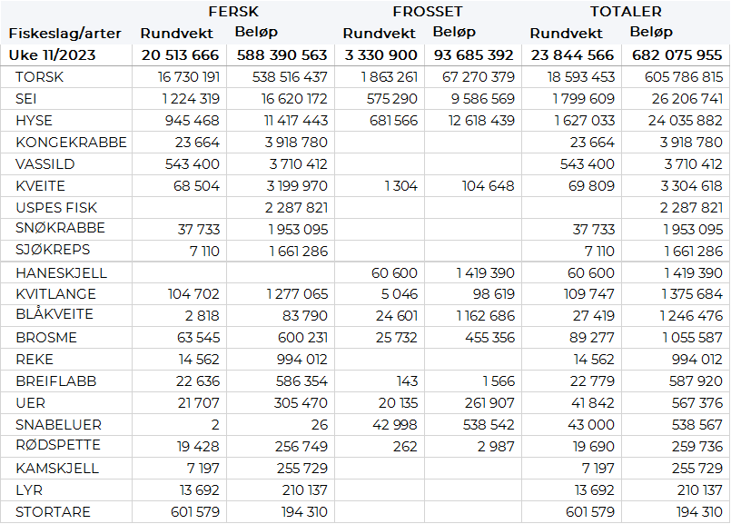

Frystomsetning
Foreløpige tall for omsetningen av fryst råstoff i perioden viser 94 millioner kroner, som er ned fra 249 millioner kroner uka før. 1.860 tonn torsk var størst i verdi med 67 millioner kroner. I tillegg var 680 tonn rundvekt fryst hyse omsatt til verdi 13 millioner kroner, og 575 tonn fryst sei til verdi 10 millioner kroner. Det var trål som stod for det meste av frystomsetninga med totalt 73 millioner kroner, med i hovedsak 1.480 tonn torsk, 640 tonn hyse og 460 tonn sei.

Når det gjelder landinger av fryst råstoff i uke 11 som bare delvis er omsatt, har vi følgende tall: Landingene økte fra 3.930 tonn i uke 10 til 7.400 tonn i uke 11. I sistnevnte tall inngår 3.610 tonn hyse, 2.000 tonn torsk, 730 tonn sei og 630 tonn snøkrabbe. Det var leveranser fra 9 trålere med totalt 5.860 tonn, av det 3.260 tonn hyse, 1.760 tonn torsk og 570 tonn sei. 1 autolinebåt leverte totalt 500 tonn, mest hyse med 340 tonn og 90 tonn torsk. 2 snurrevadbåter leverte 330 tonn, herav 160 tonn torsk og tilsvarende kvantum sei. De 630 tonnene snøkrabbe var levert av 4 båter, der produktvekta i krabbeklør utgjorde 390 tonn.

Ferskomsetning
Omsetningen av ferskt råstoff i uke 11 ble 588 millioner kroner, som var opp fra 450 millioner kroner i uke 10. Torsk, sei og hyse var størst i verdi med henholdsvis 539, 17 og 11 millioner kroner, og for øvrig slik det framgår av tabell 2.

Tabell 3 og 4 viser fordelingen av landingene av fersk torsk pr leveringssone og redskap, med tilhørende snittpriser, i uke 11 i år og i fjor. De to tabellene er basert på omsetning av kvalitet A og ekstra, der alle leveringstilstander inngår, og der snittprisene er omregnet til sløyd uten hode-priser, eksklusiv restråstoff. Det framgår at fjorårets fersklandinger av torsk av nevnte kategori i uke 11 utgjorde 15.840 tonn, mot 16.660 tonn i år.

Tabell 3. Omsetning av fersk torsk, A og ekstra kvalitet fra norske båter i uke 11, 2023 sammenlignet med samme uke i fjor. Fra redskapene garn, jukse, line, snurrevad og trål, eksklusiv restråstoff
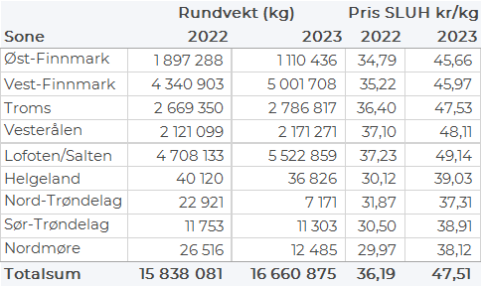

Tabell 4. Priser av fersk torsk per redskap, A og ekstra kvalitet fra norske båter i uke 11, 2023, eksklusiv restråstoff.
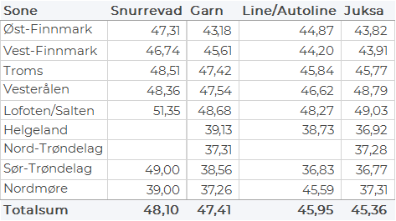

Omsetningen av fersk torsk, alle kvaliteter og tilstander, i uke 11 utgjorde 16.730 tonn til verdi 539 millioner kroner, som er høyeste ukeomsetning av fersk torsk så langt i år, opp fra tidligere bestenotering på 12.010 tonn og 386 millioner kroner uka før. Fordelt per redskap viser tallene 8.830 tonn fra garn, 6.410 tonn fra snurrevad, 1.010 tonn fra juksa og 450 tonn fra line/autoline. Det var ingen trållandinger med fersk torsk i uke 10 og 11. I likhet med uka før var Lofoten største leveringssone med 5.530 tonn, fulgt av Vest-Finnmark med 5.010 tonn. Deretter følger Troms med 2.800 tonn, Vesterålen med 2.180 tonn, Øst-Finnmark med 1.130 tonn og området Helgeland-Nordmøre med 80 tonn.
Kvotebonusordningen for levendelagring av torsk startet opp 06. mars 2023 som er mandag i uke 10. Totalt er det avsatt 3000 tonn til ordningen der fangst som er lagret i over 3 uker kvotebelastes med 60 % av fangstkvantum, som tilsvarer 40 % bonus, mot 30 % i 2022. I løpet av uke 11 ble det satt 153 tonn i mære, hvorav 106 tonn i Lerøy sitt anlegg i Båtsfjord og 47 tonn i Levende Mellomlagring Vesterålen (LMV) sitt anlegg Staven på Myre. Så langt i år er det satt 246 tonn i mære, fordelt med 179 tonn til Lerøy Båtsfjord og 67 tonn til LMV Staven på Myre.

Omsetningen av fersk sei i uke 11 utgjorde 1.220 tonn til verdi 16,6 millioner kroner. En reduksjon fra uken før når det var omsatt 1.550 tonn/21,7 millioner kroner. Det aller meste er levert i Lofoten som står for 850 tonn av totalen, hvorav 510 tonn tatt på garn og 320 tonn på snurrevad. Deretter følger Vesterålen med 130 tonn av totalen, hvorav 110 tonn kom fra snurrevad. Vest-Finnmark og Troms mottok 90 tonn hver, også der var det meste tatt på snurrevad. Kvanta under 25 tonn i øvrige soner.

Kvantumet fersklevert hyse i uke 11 var 950 tonn til verdi 11,4 millioner kroner. En økning fra 670 tonn/8,4 millioner kroner uken før. Lofoten inntar også her kvantumstoppen med 530 tonn av totalen, hvorav 490 tonn fra snurrevad. Deretter følger Vesterålen med 210 tonn, hvorav 170 tonn fra snurrevad. Øst-Finnmark og Troms hadde leveranser på 80 tonn hver. Kvanta under 5 tonn i resterende soner.

I løpet av uke 11 ble det levert 24 tonn kongekrabbe til en verdi av 3,9 millioner kroner. En nedgang fra 32 tonn/ 7,9 millioner kroner uken før. Av dette ble 7 tonn tatt i det regulerte fisket av 47 fartøy, mens 17 tonn ble levert av 25 fartøy i det uregulerte fisket. Gjennomsnittsprisen for A-kvalitets hannkrabbe fra det regulerte fisket var 342 kr/kg, en nedgang fra 350 kr/kg uken før. Fordelt per fangstfelt for all fangst av kongekrabbe er fordelingen følgende: 14 tonn i havområdet vest for Ingøy, kvanta under 3 tonn i resterende fangstfelt.

Det ble levert 543 tonn vassild i uke 11 til en verdi av 3,7 millioner kroner. Hittil i år er det levert 4.985 tonn til en verdi av 35,3 millioner kroner.

Øst-Finnmark
Fra omsetninga fra perioden i uke 11 i 2023 har vi følgende oversikt:
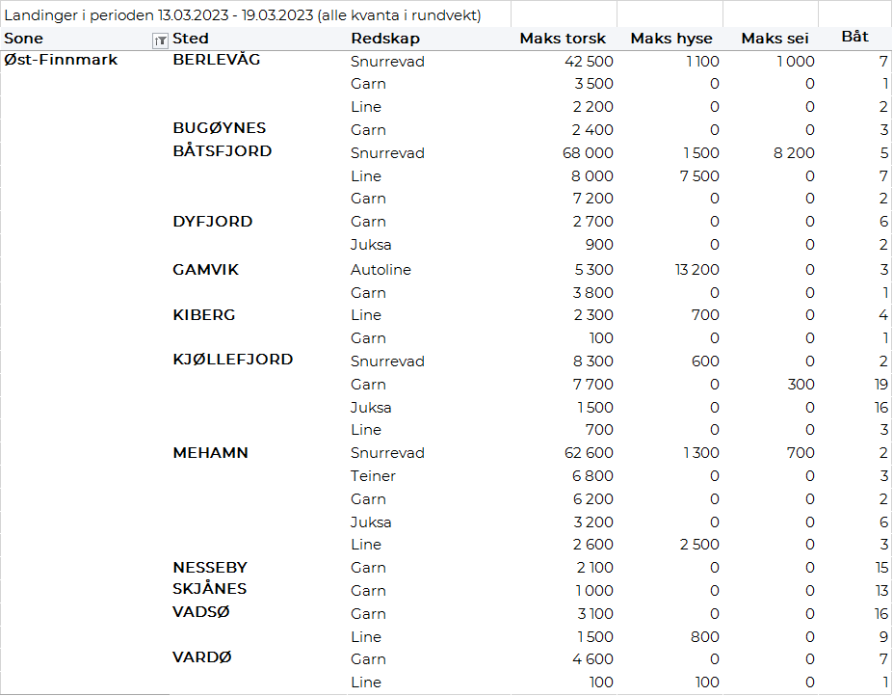
Vest-Finnmark
Fra omsetninga fra perioden i uke 11 i 2023 har vi følgende oversikt:
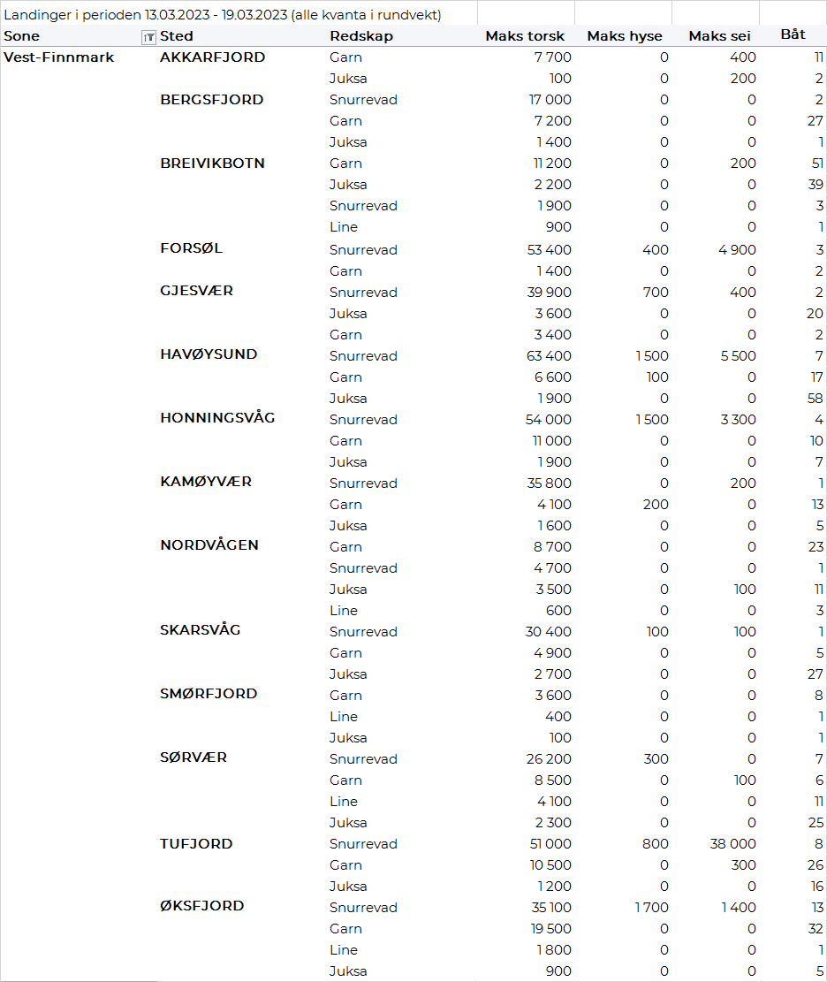
Troms
Fra omsetninga fra perioden i uke 11 i 2023 har vi følgende oversikt:
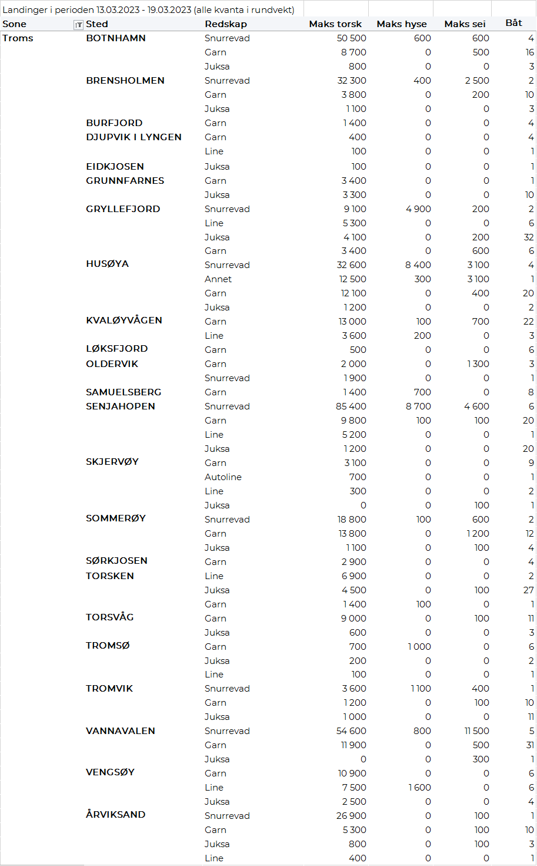
Vesterålen
Fra omsetninga fra perioden i uke 11 i 2023 har vi følgende oversikt:
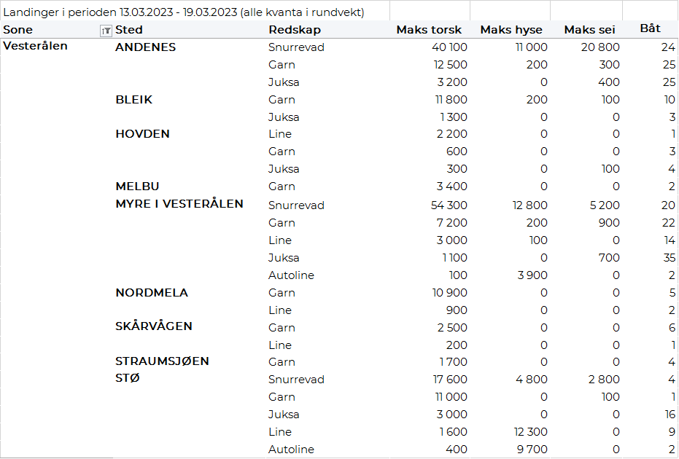
Lofoten/Salten
Fra omsetninga fra perioden i uke 11 i 2023 har vi følgende oversikt:
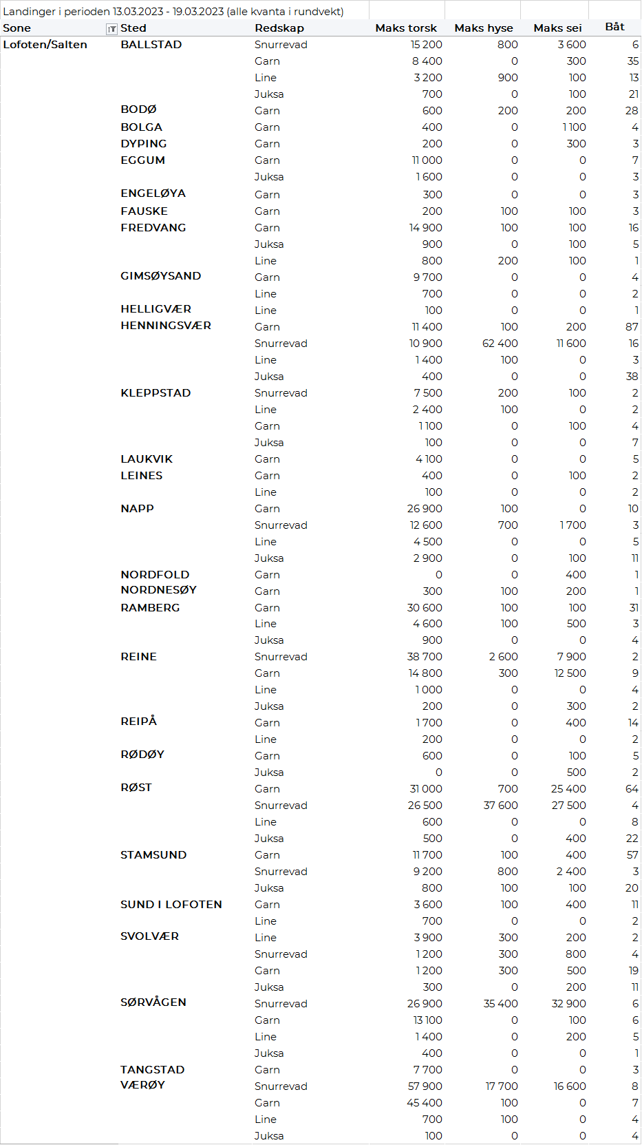
Helgeland-Nordmøre
Fra omsetninga fra perioden i uke 11 i 2023 har vi følgende oversikt:
